## REMERCIEMENTS :

Nous souhaitons exprimer notre profonde reconnaissance à tous ceux qui ont rendu ce projet possible. Tout d'abord, nous remercions chaleureusement le Directeur de l'université de Fianarantsoa, Professeur HAJALALAINA Aimé Richard dont le soutien et la vision ont permis de créer un environnement favorable à notre succès académique et personnel. Nos remerciements vont également au Directeur de l'Ecole de Management et d’Innovation Technologique, Professeur RAKOTONIRAINY Hasina Lalaina dont l'engagement et la direction ont été des atouts inestimables tout au long de ce parcours.

Madame la Responsable de Mention Informatique en cycle de Licence, RABEZANAHARY Hobiniaina, votre expertise, votre patience et votre encouragement constant ont été une source d'inspiration et de motivation inégalée.

Aux autres professeurs, votre dévouement et votre passion pour l'enseignement ont grandement enrichi notre expérience d'apprentissage.

Nous sommes également reconnaissants envers les élèves de M1 Informatique, dont la solidarité et le soutien ont rendu cette aventure encore plus mémorable. À l'Emitech, merci pour les opportunités et le soutien continu tout au long de cette période. Enfin, à nos collègues de classe, votre amitié, votre soutien et votre esprit d'équipe ont été essentiels pour surmonter les défis et célébrer les succès. Ensemble, nous avons partagé des moments précieux et créé des souvenirs inoubliables.

À toutes et à tous, merci infiniment.

**TABLE DES MATIERES**

REMERCIEMENTS : 1

INTRODUCTION 3

ANALYSE DES BESOINS 4

a. Besoins matériels : 4

b. Besoins logiciels : 4

c. Besoins humains : 4

OBJECTIFS DU PROJET 5

REGLE DE GESTION 6

DICTIONNAIRE DE DONNEES 7

MODELE CONCEPTUEL DE DONNEE 9

MODELE LOGIQUE DE DONNEE 10

RELATION DANS MS ACCESS 12

MISES EN ŒUVRES ET IMPLEMENTATION 13

MENU 13

d. FORMULAIRE D’ACCUEIL : 13

e. INFORMATION SUR LES PRODUITS : 14

f. INFORMATIONS SUR LES CLIENTS 14

g. INFORMATION SUR LES VENDEURS 15

h. RECETTE PAR DATE 15

i. LES DIFFERENTS FACTURES 16

PRESENTATION DES FENETRES 17

MACRO 26

EXTRAIT DU TABLE UTILISATEUR : 26

LE CODE : 26

LE LOGIN : 27

CONCLUSION : 28

BIBLIOGRAPHIE : 29

## **INTRODUCTION**

L'industrie cinématographique, en constante évolution, nécessite des outils efficaces pour gérer les ventes de films et optimiser les performances commerciales.

Cependant, la gestion des ventes de films peut être complexe et requiert une centralisation des informations critiques telles que les détails des films, les données des clients et les transactions de vente.

Notre projet se focalise sur le développement d'une application de base de données dédiée à cette gestion essentielle. Cette application centralisera ces informations critiques tout en offrant une interface utilisateur intuitive.

Elle vise à améliorer l'efficacité opérationnelle et à faciliter la prise de décisions stratégiques grâce à des fonctionnalités avancées telles que le suivi en temps réel des ventes et la génération de rapports détaillés. Ce livre explorera les besoins nécessaires à la réalisation de l’application, l’objectif du projet en question, les règles de gestion ainsi que le dictionnaire de données dans Ms Access. En plus, on mettra en évidence le modèle conceptuel de données et le modèle logique de données avec la relation dans Ms Access. Enfin, on évoquera les mises en œuvres et implémentations en présentant les extraits des fenêtres dans Ms Access.

## **ANALYSE DES BESOINS**

Pour mener à bien l'analyse des besoins de notre application de vente de films, nous avons utilisé un ordinateur doté d'une configuration avancée, garantissant des performances optimales tout au long du projet.

Besoins matériels :

**- Marque :** ASUS X555LJ

**- Processeur :** Modèle ouvrant. Équipé de processeurs Intel Core i5 de 5e génération.

**- Fréquence :** 2.0 GHz

**- Mémoire (RAM) :** Capacité : 12 Go de RAM DDR3

**- Stockage :**

- Type : Disques durs HDD.

- Capacité : 256 Go SSD.

**- Carte Graphique :**

- Intégrée : Intel HD Graphics 520.

- Dédiée : NVIDIA GeForce 920M avec 2 Go de RAM pour des performances graphiques accrues.

Besoins logiciels :

**- Système d'exploitation :** Windows 11 Pro

**- Logiciels requis :** Microsoft Office Suite : Ms Access, IDE comme Visual Studio

Besoins humains :

**Equipe de développement :** Un développeur Back-End et un développeur Front-End

**Analyse de données :** Deux experts en bases de donnée

## OBJECTIFS DU PROJET

Dans le cadre de la création d'une application de gestion des ventes de films, plusieurs objectifs clés ont été définis pour répondre aux besoins spécifiques du marché cinématographique moderne. Cette application vise à centraliser et organiser les informations essentielles, tout en offrant une interface conviviale et des outils puissants pour améliorer l'efficacité opérationnelle et la prise de décisions stratégiques. Voici une liste détaillée de ces objectifs :

-Créer une application de gestion des ventes de films capable de répondre efficacement aux exigences du marché cinématographique moderne.

-Centraliser toutes les informations essentielles, y compris les détails des films, les données des clients et les transactions de vente, dans une base de données bien structurée.

-Fournir une interface utilisateur conviviale.

-Permettre une gestion simplifiée des ventes.

-Améliorer l'efficacité opérationnelle.

-Proposer des outils de suivi en temps réel des ventes.

-Générer des rapports analytiques détaillés pour faciliter la prise de décisions stratégiques.

## REGLE DE GESTION

Une règle de gestion dans le contexte des bases de données est une contrainte ou une condition imposée sur les données ou les processus de l'entreprise pour garantir la cohérence, l'intégrité et la validité des informations stockées. Une règle de gestion dans le contexte de cette application de gestion des ventes de films est une directive ou un principe qui guide les processus d'achat et de vente de films. Notre application de gestion des ventes de films est conçue pour faciliter et optimiser le processus d'achat et de vente de films. Elle permet aux clients d'acheter un ou plusieurs films de manière simple et efficace, tout en offrant aux vendeurs une plateforme robuste pour vendre leurs produits. Un film peut être acheté par plusieurs clients, reflétant sa popularité et sa demande sur le marché. De plus, plusieurs vendeurs peuvent proposer le même film, garantissant ainsi une diversité d'options pour les acheteurs et stimulant la concurrence entre les vendeurs. Notre système de gestion assure une traçabilité complète des transactions et des analyses détaillées pour une prise de décision éclairée.

RG1 : Un client achète un ou plusieurs produits.

RG2 : Un produit peut être acheter par plusieurs clients.

RG3 : Un vendeur peut vendre un ou plusieurs produits.

RG4 : Un produit est vendu par un ou plusieurs vendeurs.

Un client est identifié par son identité, son nom, son prénom, son e-mail, son adresse, sa ville, son pays, ses préférences, son téléphone, sa photo.

Un produit est identifié par son identité, son titre, son réalisateur, sa date de sortie, sa photo, sa durée, son pays d’origine, ses acteurs principaux, son prix unitaire, sa langue, son genre.

Un vendeur est identifié par son identité, son nom, son prénom, son CIN, son E-mail, son téléphone, son adresse, sa photo.

## DICTIONNAIRE DE DONNEES

Un dictionnaire de données est un outil essentiel pour la structuration et la gestion des informations au sein d'une application de vente de films. Nous nous appuierons sur un dictionnaire de données pour structurer et organiser les informations nécessaires à la conception de ce projet. Le tableau ci-dessous illustre ce dictionnaire de données, présentant les attributs, les types de données, et les relations entre les tables de notre application de vente de films.

|  |  |  |  |  |
| --- | --- | --- | --- | --- |
| Nom du champ | Description | Type de donnée | Taille de champ | Format |
| ActeursPrincipaux | Acteurs principaux | Texte court | 150 |  |
| Adresse | Adresse du vendeur | Texte court | 200 |  |
| AdresseCli | Adresse client | Texte court | 150 |  |
| CIN | CIN du vendeur | Texte court | 50 |  |
| DateAchat | date d'achats du film par un client | Date/Heure |  | jj/mmm/aa |
| DateSortie | Date de sortie du film | Date/Heure |  | jj/mmm/aa |
| DateVente | Date de vente du film | Date/Heure |  | mm/jj/aaaa |
| Durée | Durée du film | Texte court | 100 |  |
| Email | Email du vendeur | Texte court | 200 |  |
| EmailCli | Email du client | Texte court | 150 |  |
| GENRE | Genre du film | Texte court | 150 |  |
| ID_CLIENT | identifiant du client | Texte court | 10 |  |
| ID_PROD | identifiant du film | Texte court | 10 |  |
| ID_Vendeur | Identifiant du vendeur | Texte court | 150 |  |
| ID_Vente | Identifiant du vente | Texte court | 15 |  |
| Langue | Langue du film | Texte court | 50 |  |
| NomCli | Nom du client | Texte court | 150 |  |
| NomVendeur | Nom du vendeur | Texte court | 200 |  |
| Pays | Pays du client | Texte court | 50 |  |
| PaysOrigine | Pays d’origine | Texte court | 100 |  |
| PHOTO | Photo du film | Pièce jointe |  |  |
| PhotoCli | Photo du client | Pièce jointe |  |  |
| PhotoVendeur | Photo du vendeur | Pièce jointe |  |  |
| Preferences | Préférences du client | Texte court | 100 |  |
| PrenomCli | Prénoms du client | Texte court | 150 |  |
| PrenomVendeur | Prénom du vendeur | Texte court | 200 |  |
| Prix_unitaire | prix unitaire du film | Texte court | Entier long |  |
| Prix_unitaire | Prix unitaire du produit | Numérique | Entier |  |
| Quantite | Quantité du film acheté | Numerique | Entier long |  |
| Realisateur | Réalisateur ou réalisatrice du film | Texte court | 150 |  |
| Telephone | Téléphone du vendeur | Texte court | 10 |  |
| TelephoneCli | Téléphones du client | Texte court | 10 |  |
| Titre | Titre du film | Texte court | 100 |  |
| Ville | Ville du client | Texte court | 50 |  |

## MODELE CONCEPTUEL DE DONNEE

Le Modèle Conceptuel de Données (MCD) est une représentation graphique et souvent simplifiée des entités et des relations dans une base de données. Il se concentre sur les concepts de haut niveau et la structure globale des données sans entrer dans les détails techniques. Le MCD est généralement utilisé au début du processus de conception de la base de données pour capturer les exigences métier et les besoins des utilisateurs de manière compréhensible et accessible. Il sert de fondation pour la création du MLD. Avant de plonger dans la mise en œuvre pratique de notre application de vente de films, il est crucial de comprendre le modèle conceptuel de données qui la sous-tend. Ce modèle permet de visualiser les entités, leurs attributs, et les relations entre elles, assurant ainsi une structure solide et cohérente. Le schéma ci-dessous représente le modèle conceptuel de données, servant de fondation pour le développement de notre application.

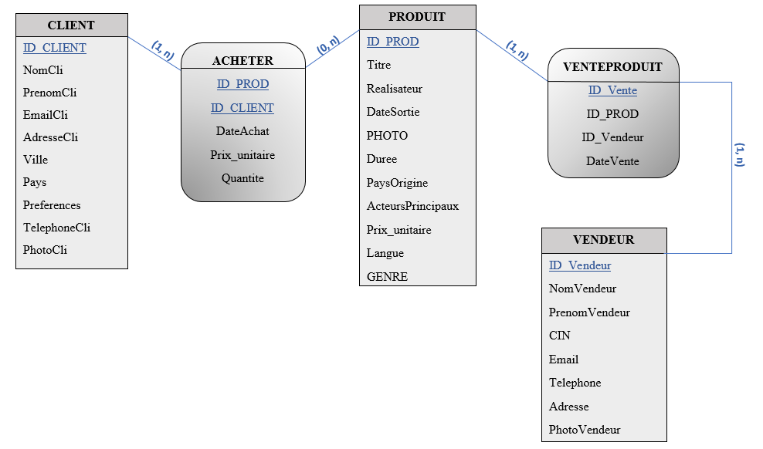

## MODELE LOGIQUE DE DONNEE

Le Modèle Logique de Données (MLD) est une représentation abstraite des structures de données d'une base de données, sans tenir compte des aspects physiques de leur implémentation. Il décrit les entités, les attributs et les relations entre elles de manière détaillée et normalisée. Le MLD est conçu pour être indépendant de tout système de gestion de base de données (SGBD) particulier et se concentre sur la logique des données, facilitant ainsi la conception et la mise en œuvre de la base de données. Après avoir établi le modèle conceptuel de données, nous passons à l'élaboration du modèle logique de données. Ce modèle traduit les concepts abstraits en structures détaillées et précises, prêtes pour l'implémentation dans une base de données relationnelle. Le schéma suivant présente le modèle logique de données, décrivant les tables, les colonnes et les relations nécessaires à notre application de vente de films.

**REGLES DE PASSAGE DE CE MODELE :**

- L’entité Client devient une table Client et ses propriétés devient les attributs de la table Client ; la clé primaire de l’entité Client devient clé primaire de la table Client et est passé en première ligne avant les attributs.

CLIENT (ID_CLIENT, NomCli, PrenomCli, EmailCli, AdresseCli, Ville, Pays, Preferences, TelephoneCli, PhotoCli)

-L’entité Produit devient une table Produit et ses propriétés devient les attributs de la table Produit ; la clé primaire de l’entité Produit devient clé primaire de la table Produit et est passé en première ligne avant les attributs.

PRODUIT (ID_PROD, Titre, Realisateur, DateSortie, PHOTO, Durée, PaysOrigine, ActeursPrincipaux, Prix_unitaire, Langue, GENRE)

-On a ici une Association Acheter qui est une Association binaire de type (1, N) et (1, N) donc l’Association Acheter devient Table Acheter. La clé primaire de la table Acheter est la concaténation des clés primaires des relations participantes qui sont la Table Client et la Table Produit. Enfin les attributs de l’association Acheter sont insérées dans cette nouvelle Table.

ACHETER (ID_CLIENT, ID_PROD, DateAchat, Prix_unitaire, Quantite)

- L’entité Vendeur devient une table Vendeur et ses propriétés devient les attributs de la table Vendeur ; la clé primaire de l’entité Vendeur devient clé primaire de la table Vendeur et est passé en première ligne avant les attributs.

VENDEUR (ID_Vendeur, Nomvendeur, PrenomVendeur, CIN, Email, Telephone, Adresse, PhotoVendeur)

-On a ici une Association VenteProduit qui est une Association binaire de type (1, N) et (1, N) donc l’Association VenteProduit devient Table VenteProduit. La clé primaire de la table VenteProduit est attribué différemment pour être plus facile à accéder, les clés primaires des relations participantes qui sont la Table Vendeur et la Table Produit deviennent des attributs de cette table VenteProduit. Enfin les attributs de l’association VenteProduit sont insérées dans cette nouvelle Table.

VenteProduit (ID_Vente, ID_PROD, ID_Vendeur, DateVente)

Enfin on a la Modèle Logique de Données suivante :

CLIENT (ID_CLIENT, NomCli, PrenomCli, EmailCli, AdresseCli, Ville, Pays, Preferences, TelephoneCli, PhotoCli)

PRODUIT (ID_PROD, Titre, Realisateur, DateSortie, PHOTO, Durée, PaysOrigine, ActeursPrincipaux, Prix_unitaire, Langue, GENRE)

ACHETER (ID_CLIENT, ID_PROD, DateAchat, Prix_unitaire, Quantite)

VENDEUR (ID_Vendeur, Nomvendeur, PrenomVendeur, CIN, Email, Telephone, Adresse, PhotoVendeur)

VenteProduit (ID_Vente, ID_PROD, ID_Vendeur, DateVente)

## RELATION DANS MS ACCESS

Pour garantir la cohérence et la gestion efficace des données dans notre application de vente de films sur MS Access, nous avons établi des relations entre les tables. Voici un visuel représentant ces relations, démontrant comment les différentes tables interagissent pour assurer une intégrité optimale des données.

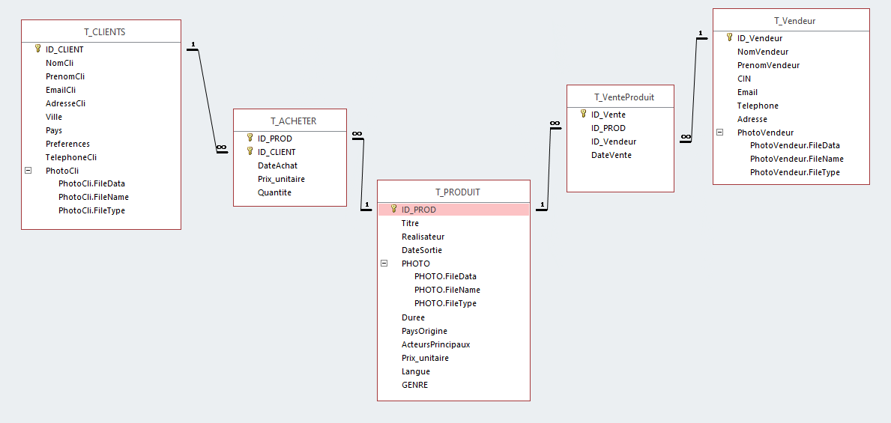On a obtenu cette figure en faisant un capture d’écran dans notre base de données Vente de Films dans Ms Access.

## MISES EN ŒUVRES ET IMPLEMENTATION

Pour concrétiser notre application de vente de films, nous nous lançons maintenant dans les phases d'implémentation et de mise en œuvre. Cette étape cruciale transforme nos modèles conceptuels et logiques en une application fonctionnelle, prête à répondre aux besoins des utilisateurs finaux. Les étapes suivantes détaillent le déploiement et l'intégration des fonctionnalités, assurant ainsi une expérience utilisateur fluide et efficace.

## MENU

Le MENU principal contient la navigation de l’utilisateur sur l’application de bases de données de vente de films sans avoir accès aux tables, requêtes et formulaires dans Ms Access. Le MENU Principal regroupe tous le travail dans Ms Access sous forme de Formulaire.

FORMULAIRE D’ACCUEIL :

Le formulaire d’accueil montre le tableau de bord de l’entreprise, l’argent accumulé depuis son ouverture, le nombre de clients et le nombre de produits disponibles dans la base de données.

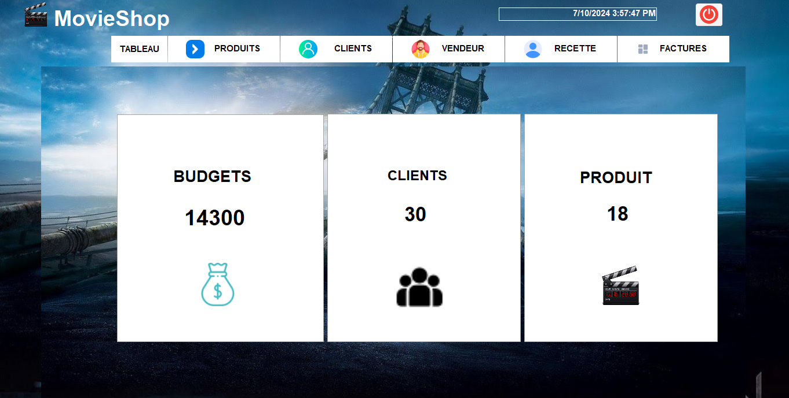

INFORMATION SUR LES PRODUITS :

Les produits sont regroupés ici. L’image de gauche est un formulaire qui affiche chaque détail d’un film et on peut y ajouter de nouveaux films, imprimer celui-ci ou le supprimer, mettre à jour où encore rechercher si un film est dans la base de données. L’image de droite est l’ensemble des films qui existe dans la bases de données avec chaque information sur le film.

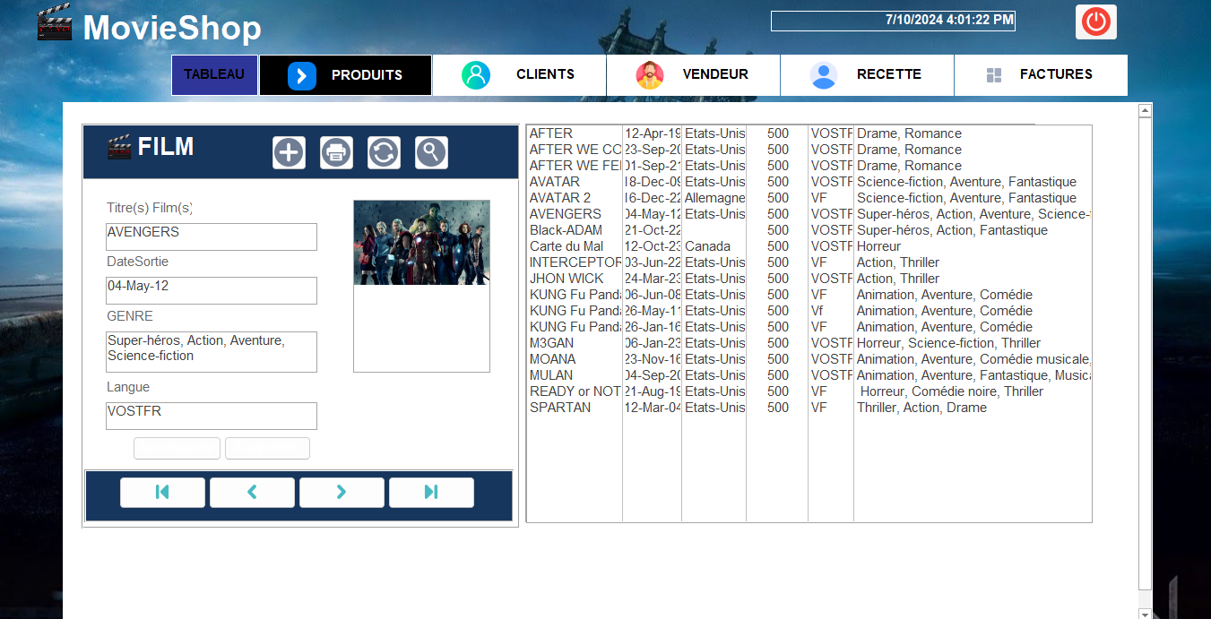

INFORMATIONS SUR LES CLIENTS

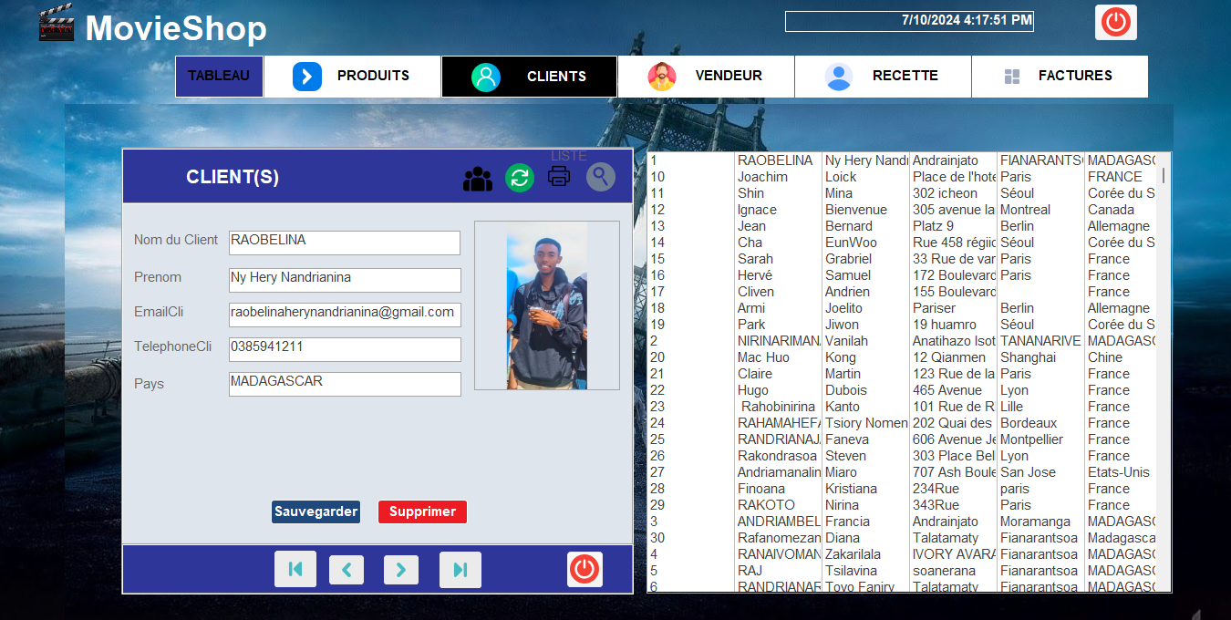Comme on a vu avec les produit, l’image de gauche montre les informations sur un client spécifique et celle de droite tous clients dans la base de données avec leurs informations. On peut ajouter de nouveaux clients supprimer les anciens et mettre à jour les informations. On peut imprimer la liste des Clients.

INFORMATION SUR LES VENDEURS

Toutes les informations sur les vendeurs sont ici. On peut y ajouter des nouveaux vendeurs, supprimer un vendeur et mettre à jour les informations.

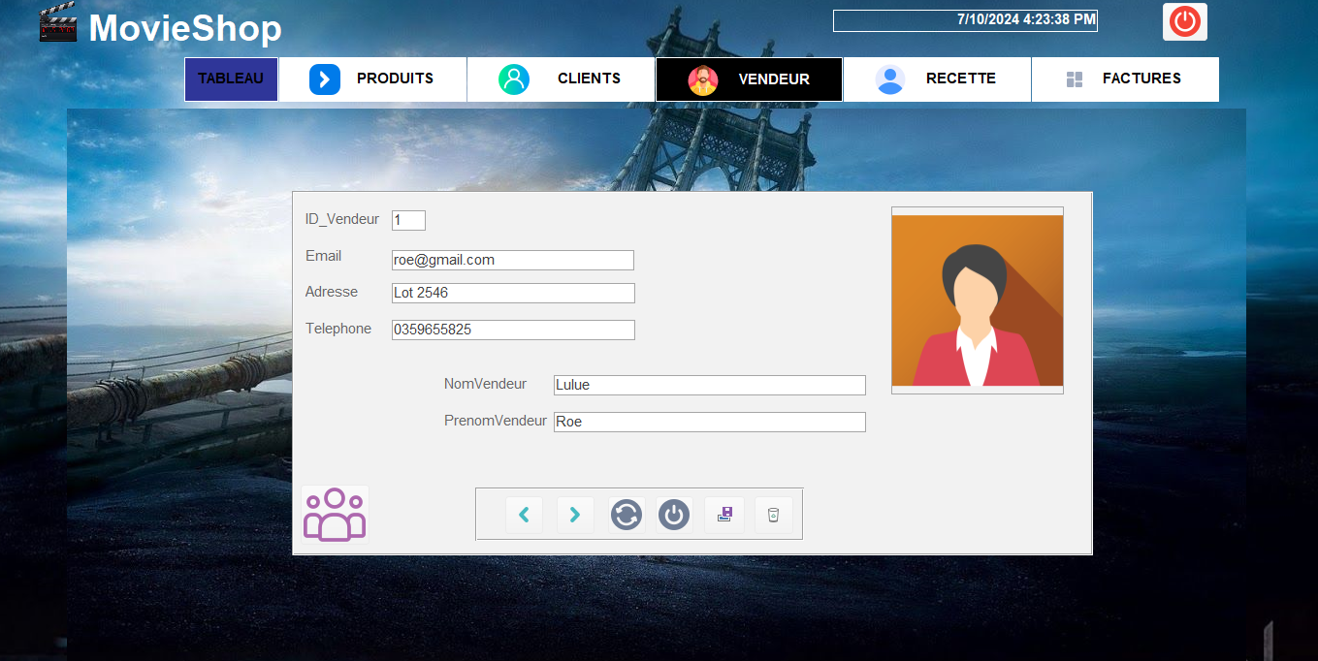

RECETTE PAR DATE

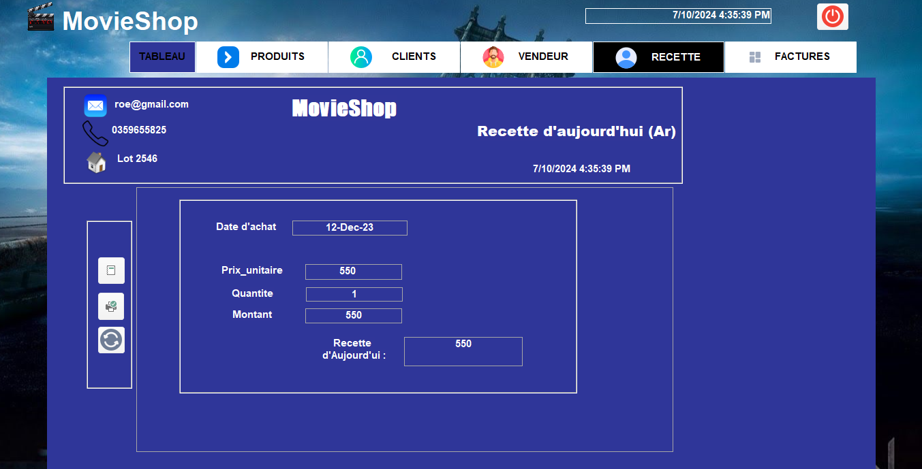La recette est l’argent qui entre dans l’entreprise chaque jour et peut être accéder en entrant une date.

LES DIFFERENTS FACTURES

###### Achats par date

La facture par date est une facture qui affiche tous les clients qui ont achetés en une même date donnée.

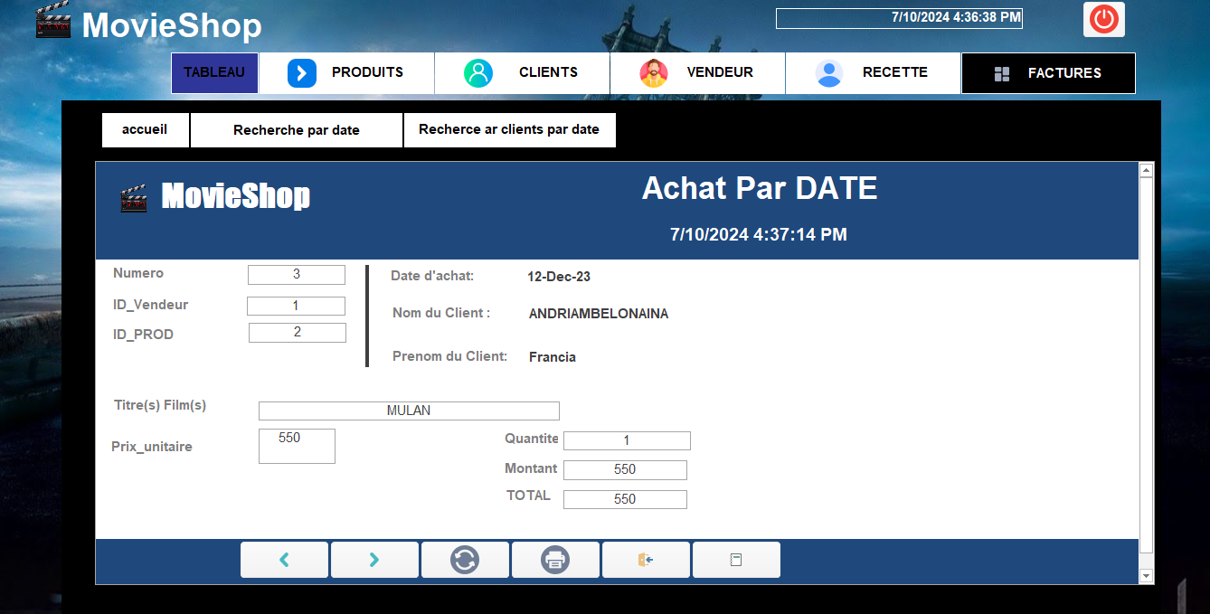

###### **Achats clients par date**

Pour accéder aux factures d’un client, il faut entrer la date d’achat ensuite l’identité du client. On peut l’imprimer après.

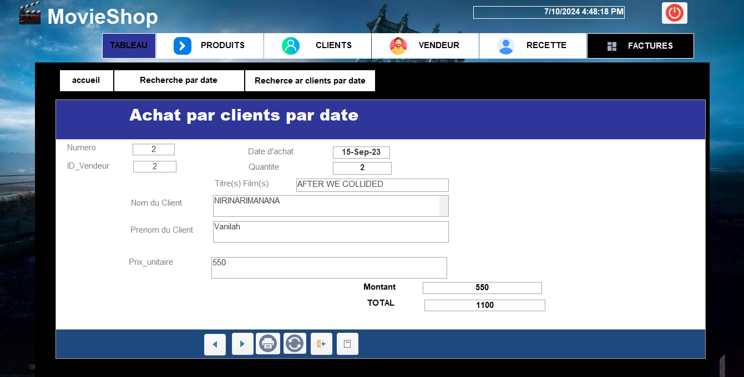

## PRESENTATION DES FENETRES

Nous introduisons maintenant les formulaires, les états, et un extrait des tables essentiels à notre application de vente de films. Les formulaires facilitent une saisie conviviale des données, tandis que les états fournissent des rapports structurés et informatifs sur les transactions et les performances de l'application. L'extrait des tables ci-dessous montre la structure et le contenu des principales tables, illustrant comment ces composants collaborent pour une gestion efficace et une expérience utilisateur enrichie.

#### EXTRAIT DES TABLES :

TABLE CLIENT :

On a ici toutes les informations des clients qui sont enregistrer dans notre base de données sous Ms Access.

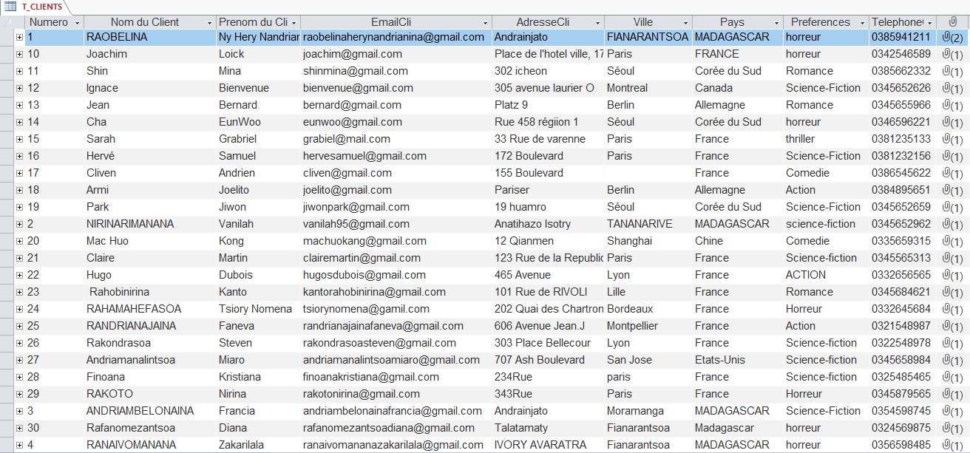

TABLE PRODUIT :

Ici sont regroupés les films disponibles dans notre application, qui sont stockés dans notre base de données.

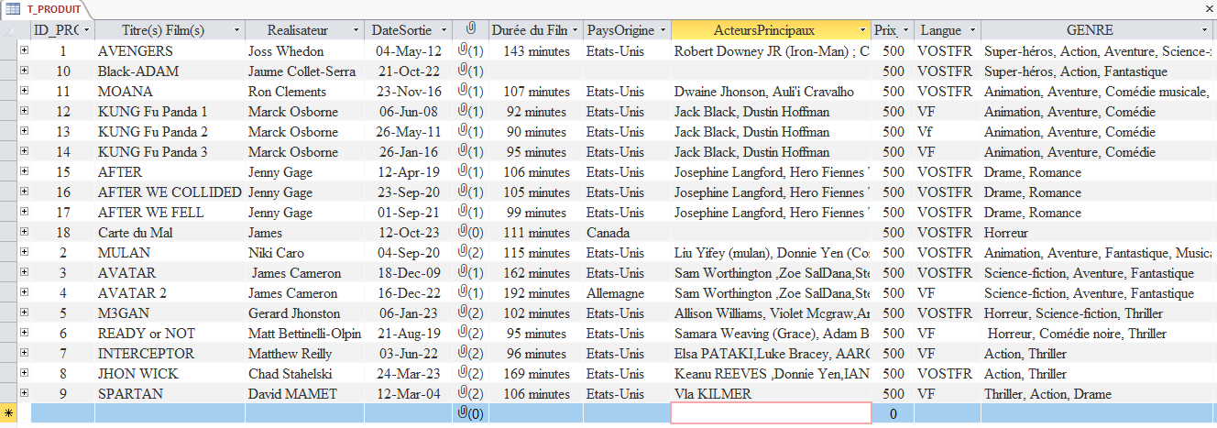

TABLE ACHETER :

La table Acheter ici concerne les achats des clients avec leurs dates d’achat ainsi que l’identité des films, la quantité du film et le prix du film qu’ils ont acheté.

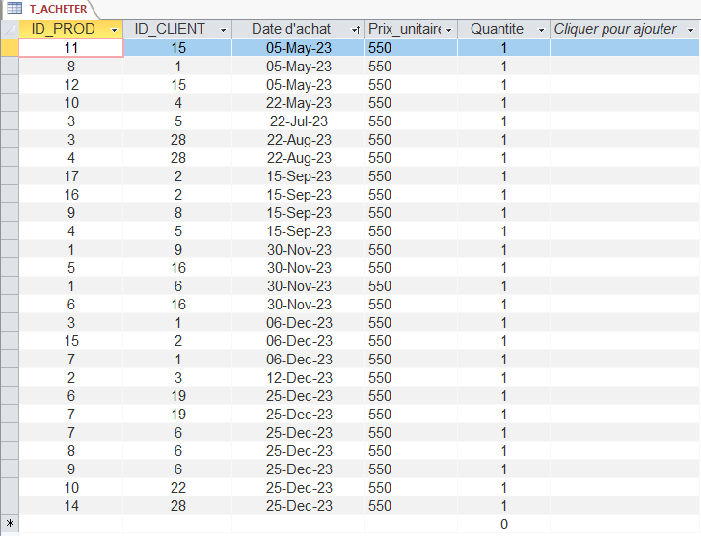

TABLE VENDEUR :

La table Vendeur regroupe les informations nécessaires des vendeurs qui ont accès à l’appliction.



TABLE VENTEPRODUIT :

On a ici la table VenteProduit, qui relie un produit vendue et son vendeur à la date où celui-ci a vendu le film. Chaque vente est associée à un identité de vente unique.

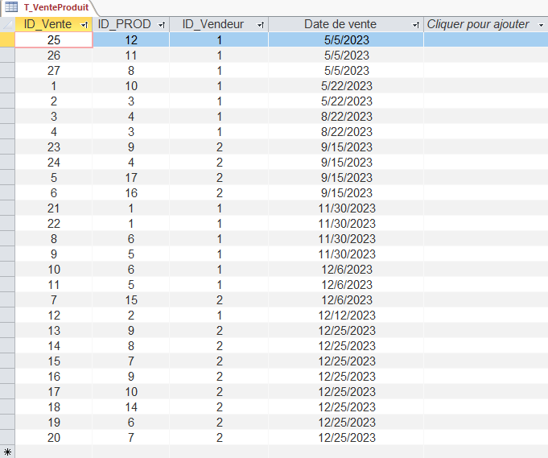

#### VOICI UN EXTRAIT DES FORMULAIRES

Un formulaire est une interface utilisateur graphique qui permet de saisir, afficher et modifier les données dans une base de données. Les formulaires facilitent l'interaction avec les données en présentant une interface intuitive et conviviale, souvent avec des champs de texte, des cases à cocher, des boutons et d'autres éléments de contrôle.

FORMULAIRE LISTE DES FILMS :

L’image de gauche est un formulaire qui affiche chaque détail d’un film et on peut y ajouter de nouveaux films, imprimer celui-ci ou le supprimer, mettre à jour où encore rechercher si un film est dans la base de données. L’image de droite est l’ensemble des films qui existe dans la bases de données avec chaque information sur le film.

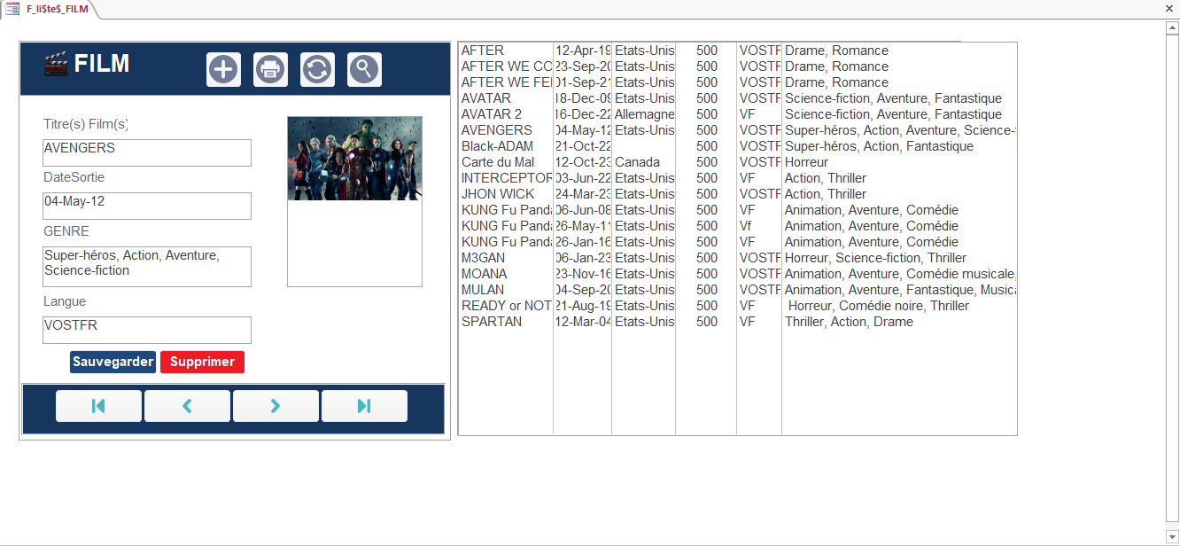

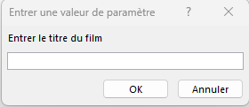FORMULAIRE DE RECHERCHE DE FILM :

La première image est une requête qui demande à l’

Utilisateur de saisir le titre du film et la deuxième

Image affiche le formulaire correspondant.

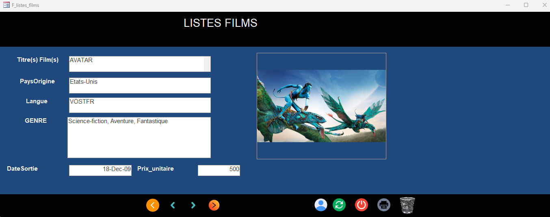

FORMULAIRE VENDEUR :

Voici un formulaire de vendeur où l’on peut ajouter un nouveau vendeur et regarder d’autres vendeurs enregistrés dans la base de données.

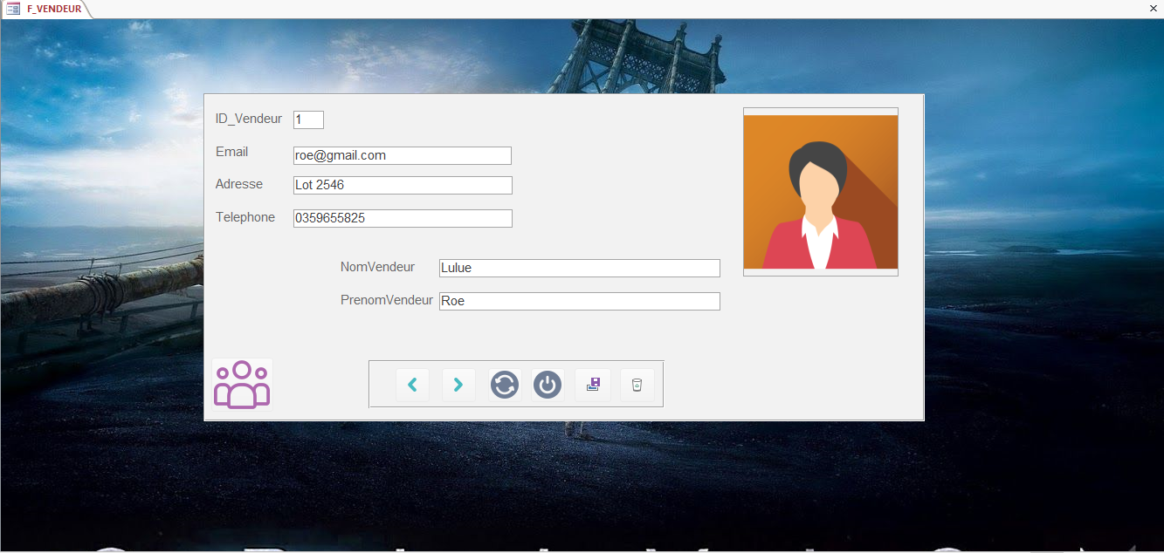

FORMULAIRE ACHAT PAR DATE :

Notre formulaire ici est un formulaire qui mets en valeur la date d’un achat, le montant à payer et les informations sur le client ainsi que l’identité du vendeur et celui du film ou produit avec son prix unitaire.

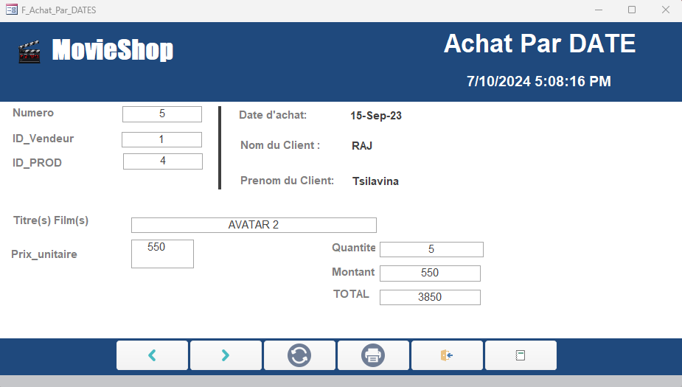

FORMULAIRE TOTAL DES ACHATS D’UN CLIENT EN UNE DATE :

Celui-ci est donc juste le formulaire des achats d’un client en une date où il a acheté un film et le montant qu’il doit payer ensuite.

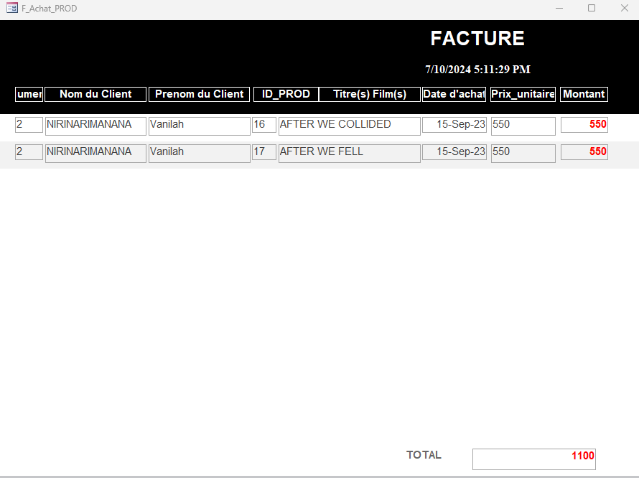

#### LES EXTRAITS DES ETATS

Un état (ou rapport) est un document formaté qui permet d'afficher les données extraites de la base de données de manière structurée et présentable. Les états sont souvent utilisés pour imprimer ou visualiser les informations dans un format lisible, incluant des titres, des résumés, des graphiques et des tableaux.

****ETAT DES CLIENTS****

Ici le vendeur peut imprimer cet Etat de Clients pour avoir une liste conforme des clients sans avoir accès au formulaire Client.

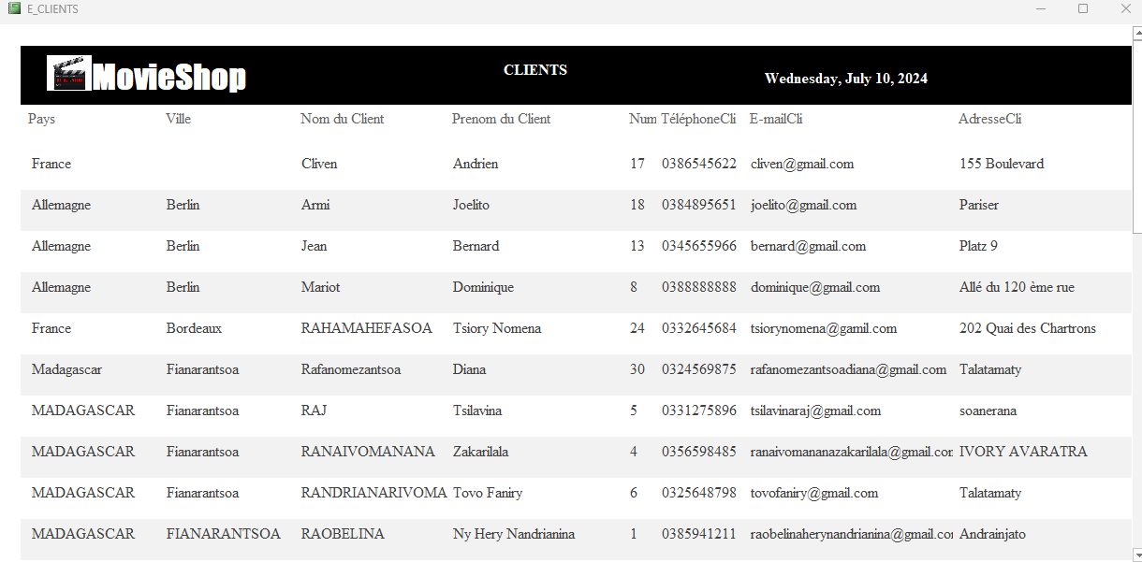

****ETAT DU FACTURE PAR CLIENT PAR DATE :****

La facture par Client par date est la facture que donne le vendeur à ses clients. Il y a les informations nécessaires sur le client, le film et l’identité du vendeur. On y trouve bien sûr le montant à payer par le client.

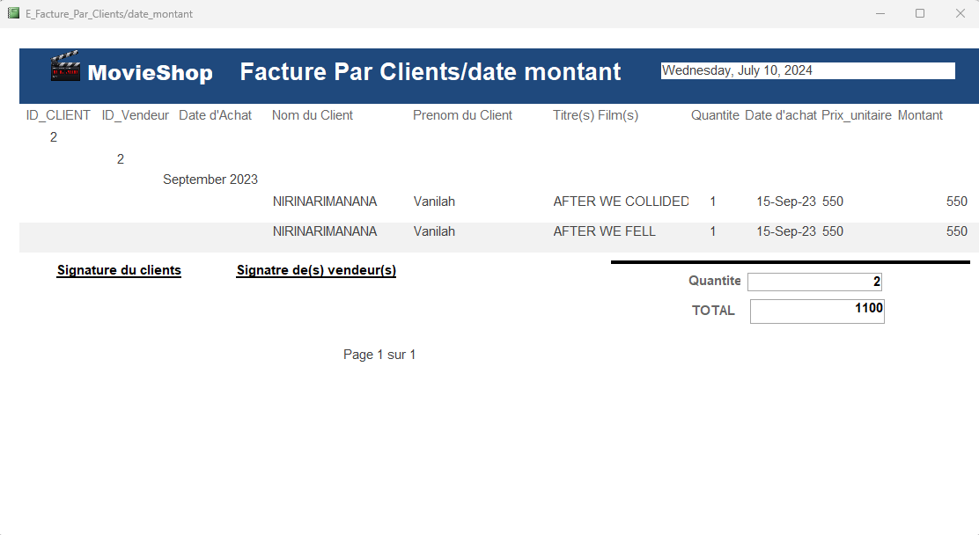

****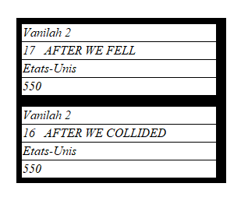ETAT D’UNE ETIQUETTE CLIENT :****

Une étiquette est juste quelque chose que l’on a appris dans la

Bible de l’Access. Un client peut demander une étiquette en

Attente de la facture.

****ETAT DU RECETTE :****

La recette est un des plus important car elle comptabilise l’argent qui entre dans l’entreprise chaque. On recherche une recette en entrant la date auquel on veut savoir la recette.

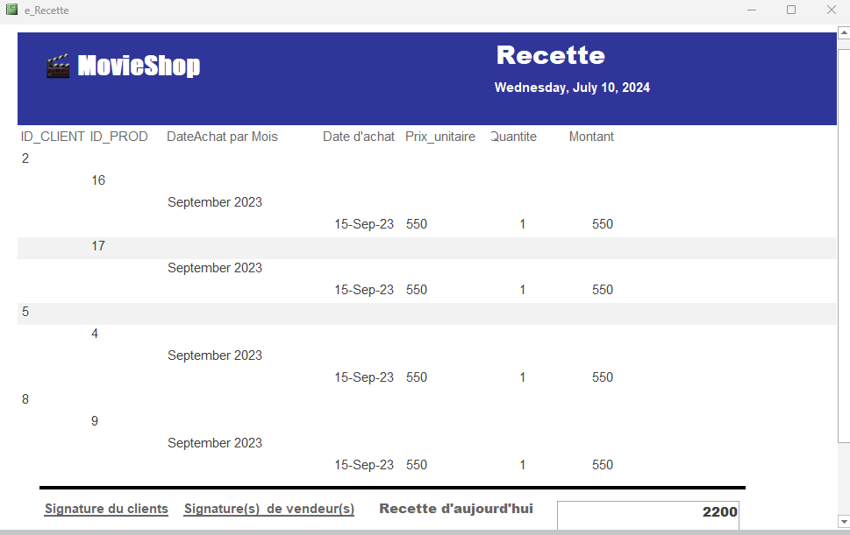

## MACRO

Voici notre formulaire Login avec du Visual Basic.

## EXTRAIT DU TABLE UTILISATEUR :

On a cependant restreint l’image pour ne pas afficher le mot de passe de l’utilisateur.

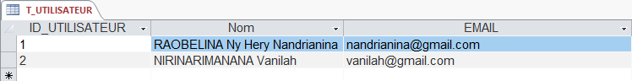

## LE CODE :

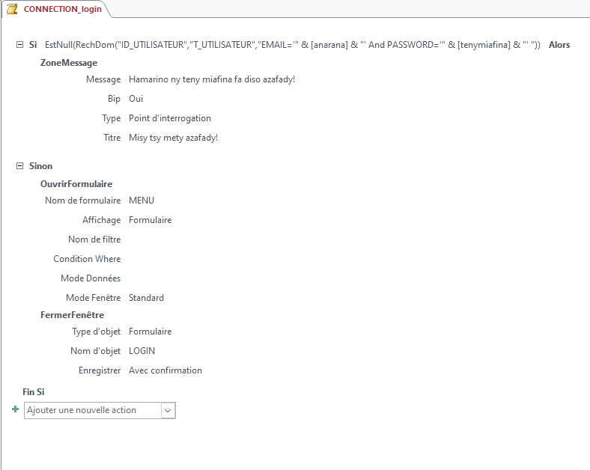

## LE LOGIN :

L’Utilisateur entre ici son adresse E-mail et mot de passe pour se connecter au MENU principal de l’application de vente de film.

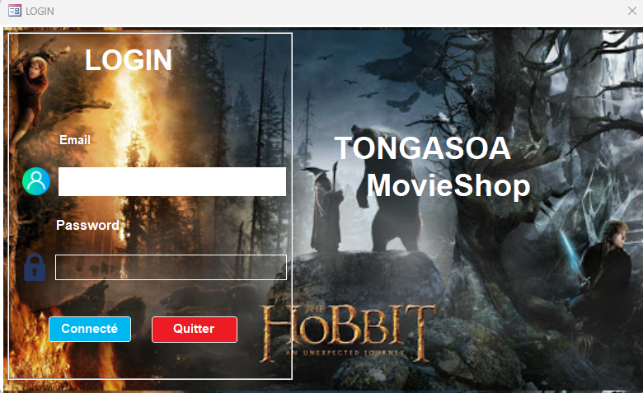

## CONCLUSION :

Notre projet d'application de base de données pour la gestion des ventes de films représente une avancée significative dans le domaine de la cinématographie. En rendant la gestion des transactions plus fluide et les analyses de données plus accessibles, cette application apporte une transformation radicale à la manière dont les entreprises cinématographiques opèrent. Grâce à une interface conviviale et à des fonctionnalités puissantes, elle offre aux utilisateurs une nouvelle dimension de contrôle et de précision dans la gestion de leurs ventes.

Ce projet ne se contente pas de répondre aux besoins actuels de l'industrie ; il anticipe les exigences futures, en intégrant des technologies et des solutions innovantes. En choisissant cette application, les professionnels du cinéma accèdent à un outil qui combine efficacité opérationnelle et insights stratégiques, leur permettant de rester à la pointe de la compétitivité. Avec cette application, nous franchissons une nouvelle étape vers une gestion des ventes de films plus intelligente, plus rapide et plus efficace, ouvrant ainsi la voie à une nouvelle ère de croissance et de succès.

## BIBLIOGRAPHIE :

* Hernandez, Michael J. **Database Design for Mere Mortals**. Addison-Wesley Professional, 2013
* Viescas, John L. **Microsoft Access pour l'entreprise**. Editions Microsoft Press, 2005.